**Урок игра**“ Путешествие в космос 1 Класс

**Тема: «Закрепление приёмов сложения и вычитания чисел в пределах 20**

**Цель:**повторение и закрепление письменных приёмов сложения и вычитания с числами в пределах 20.

**Задачи:**

закреплять изученные приёмы сложения и вычитания;

* учиться анализировать задачи и самостоятельно решать их;
* **Обучающие**: повторять изученные приемы сложения и вычитания, чисел в пределе 20,
* **Развивающие:** развивать логическое мышление, математические способности, речь, внимание, память.   
  **Воспитательные:**  воспитывать познавательную активность учащихся, дружеское отношение друг к другу, прививать любовь к своей Родине.  
  **Оборудование:**  компьютер, учебник «Математика» 1 класс рисунок ракеты, карточки c заданиями.

**Ход урока**

1**.Организационный момент**

Прозвенел звонок

Начался урок,

Тихо детки вы садитесь

И работать не ленитесь.

Ребята, к нам на урок пришло много гостей, они хотят посмотреть, как вы работаете, как вы решаете примеры и задачи. Давайте поздороваемся с ними.

**СЛАЙД 1.**

- Сегодня мы с вами совершим увлекательное путешествие в космос. Путешествие далёкое, интересное, но опасное, поэтому берём самых смелых, дружных, находчивых и сообразительных математиков.

- Ребята, чтобы стать хорошим космонавтом, что для этого нужно, как вы думаете? (Сила, ловкость, выдержка и хорошее знание математики).

2. **Активизация знаний учащихся.**   
Прежде чем полететь в космос нужно пройти цикл подготовки на земле. Начинаем подготовку: чтобы сильным быть и ловким  **СЛАЙД 2. Устная работа с классом**

***Учитель:***

- Считай и быстро отвечай.

* Назовите число, в котором 1дес. 5 ед., 1дес. 9 ед., 1 дес и столько же ед.
* Какое число следует за числом 17?
* Какое число предшествует числу 20?
* Из какого числа надо вычесть 8, чтобы получить 9.
* Первое слагаемое 10, второе слагаемое 4. Найдите сумму.
* Уменьшаемое 15, вычитаемое 6. Найдите разность.
* 16 – это 10 и …
* 12 – это 2 и …
* 20 – это 10 и …
* Назовите соседей числа 11.
* Какое число стоит между числами 17 и 19.

- В этом году отмечается знаменательная дата: 55 лет со дня полёта в космос первого в мире космонавта. Кто знает, как его зовут?

***Учащиеся: Юрий Алексеевич Гагарин.***

**СЛАЙД3** 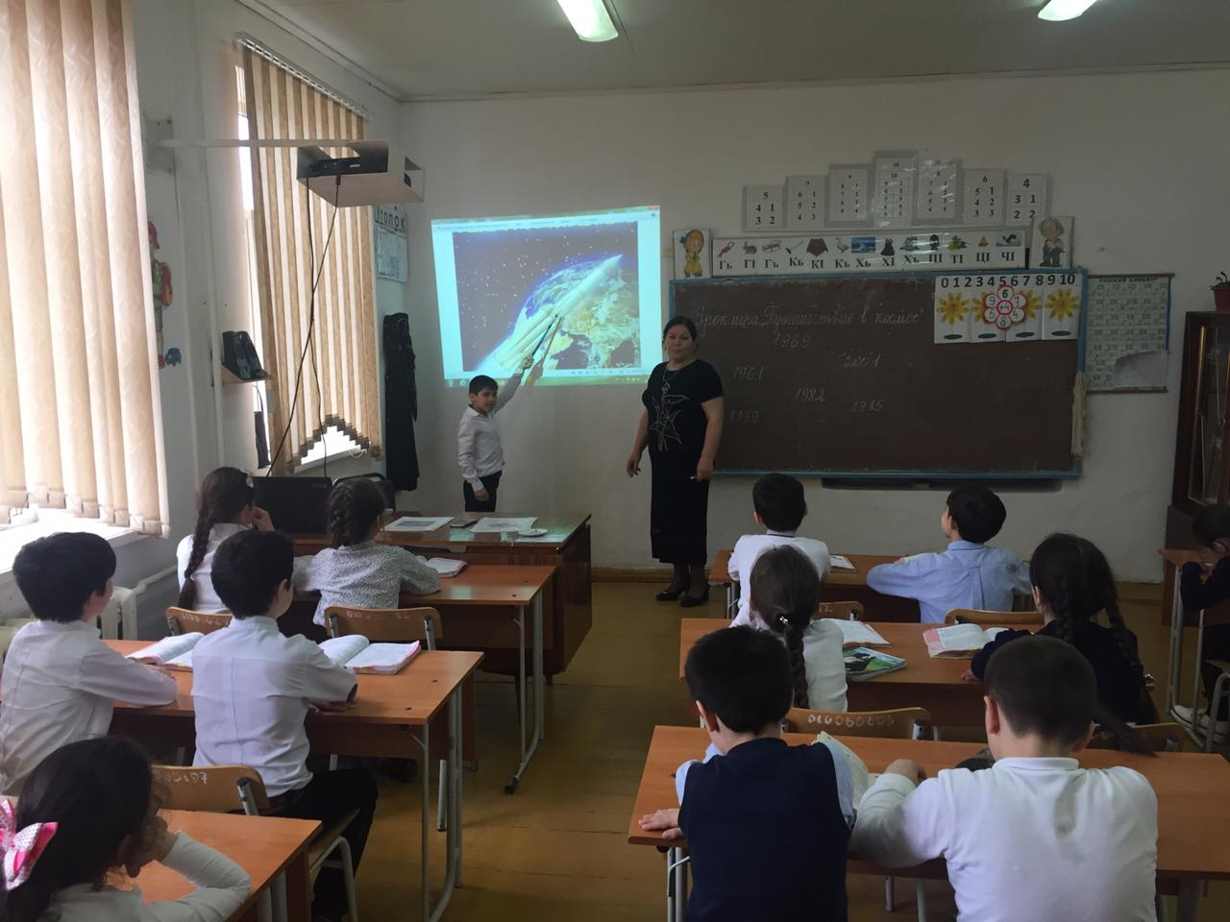

***Учитель:***- Юрий Гагарин ещё в детстве мечтал летать. Когда учился в Саратове, он посещал аэроклуб и прыгал с парашюта. А вы хотели бы полетать в космос

Учащиеся: Да

# Слайд 4

Для этого нужно решить числовое выражение и приземлиться .

10-3= 10+6=

12+2= 13-3=

10+5= 10+1=

7 14 15 16 10 11

Ребята а какое сегодня число ? какой месяц?

Учащиеся: 12 апреля.

Учитель: Запишем!.

А когда полетел Ю.А.Гагарин в космос?

Учащиеся:

Я тетрадочку открою

И наклонно положу.

Я, друзья, от вас не скрою –

Ручку я вот так возьму.

Сяду прямо, не согнусь,

За работу я возьмусь.

***Учитель:***Итак, повторим! Назовите число, которое обозначает дату первого полета в космос. Представьте это число в виде суммы разрядных слагаемых. Напишем это число.

**3.Минутка чистописания:**  число и цифра *12*

**СЛАЙД 5**

- 12 апреля 1961 года спутник «Восток» с человеком на борту облетел нашу планету за 108 минут и благополучно вернулся на Землю. И мы с вами совершим путешествие в космос.

**Учитель :**Давайте вспомним, какие примеры мы решали на прошлом уроке? Ответы детей.

**Дети :**-Нумерация чисел от 11 до 20. Решение примеров вида 10+7, 17- 7,17 -10

**Учитель :**- Сегодня на уроке во время нашего путешествия будем закреплять эту тему. Отгадайте загадку!

Крыльев нет у этой птицы,   
Но нельзя не подивиться:   
Лишь распустит птица хвост –   
И поднимется до звезд.  (ракета)  
**СЛАЙД 7**- Чтобы нам взлететь, нужно выполнить следующее задание: ( на ракетах – задание)

13 15 12 17 14 19 18 16

Данные числа нужно записать в определённом порядке:

1 вариант: начиная с самого маленького

2 вариант: начиная с самого большого

Проверка:

1 вариант: 12 13 14 15 16 17 18 19

2 вариант: 19 18 17 16 15 14 13 12

***4.Работа по закреплению пройденного материала.***Письменное сложение и вычитание в пределах 20

**Работа у доски.**

**Примеры 1 стр. 52**

**10+5=? 17-7=?**

**10+9=? 10+10=?**

**16-6=? 20-10=?**

*Учитель:*

- Итак! Молодцы! Вы справились с заданием! Внимание! Взлёт!

И наша ракета помчалась вперёд.

- Космос – это фантастика, неразгаданные тайны. И наше путешествие фантастическое.

Ребята, а вы слышали про космонавта из Дагестана?

И как его зовут?

Ответы детей: Муса Манаров.

**СЛАЙД8.**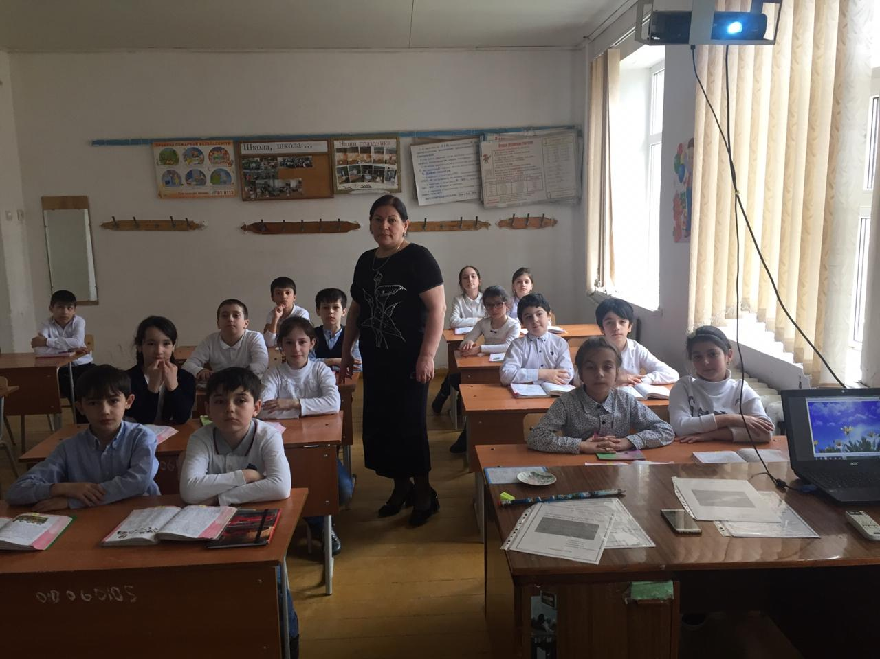

Первая планета, к которой мы приближаемся «Сосчитай».

***5.Стр. 52 , № 3 (работа по учебнику)***

(2 учащихся работают у доски с объяснением- **решают задания**)

9=4+… 8= 5 +.. 9=6+… 7= 3+…

**6.Физкультминутка**

- Мы выполнили все задания правильно, и наша ракета продолжает свой путь.

**СЛАЙД 9**

Впереди показалась планета «Задачкино»

***7.Решение задач***

Стр 52 № 2 Реши задачу

-Это задача? Докажите.

Есть условие задачи , есть вопрос . Значит это задача.

Что известно по условию задачи? Что спрашивается в задаче?

Сразу можем ответить на вопрос задачи?

Было-6 красных .помидора.

Жёлтых –2 помидора.

Сколько всего помидоров?

6+2=8 помидоров

Ответ: 8 помидоров

- И здесь мы выполнили все задания правильно, и наше путешествие продолжается.

Космонавты всегда занимаются спортом и делают зарядку. Даже в полете, они находят время на спортивные упражнения.

**8.Весёлая физкультминутка.**

**СЛАЙД 10**

Мы приближаемся к планете «Разгадай»

***9.Работа по карточкам .***Поставить знаки «>» и « <». **(самостоятельно)**

1 вариант: 1 столбик 2 вариант 2 столбик

13…15 11…12

10…9 17…15

20…17 8…12

- Мы выполнили все задания правильно, и наша ракета продолжает свой путь.

**СЛАЙД 11**

Впереди показалась планета «Фигуркино»

Космос – это дорога без конца, но пора возвращаться на землю, но мы сбились с пути. Нам нужно определить, какая фигура пропущена и ракета восстановит свой маршрут   
***10.Работа с геометрическим материалом.***

Определите, какая фигура пропущена?

Ответы *учащихся:*

Пропущен пятиугольник.

Учитель: Почему фигура так называется?

Учащиеся: потому что в ней 5 углов.

А теперь закройте глазки, я считаю до трех, открываем глазки. Вот мы с вами вернулись на землю (Снимаю ракету с доски)   
Из полёта возвратились. Мы на Землю приземлились.

**11. Итог урока**

- Какое задание больше всего запомнили?

- Что узнали для себя новое?

**12. Рефлексия**

- С каким настроением вы вернулись на землю. Нарисуйте в тетради себе звёздочку таким цветом.

**13. Задание на дом: № 5 стр 52**